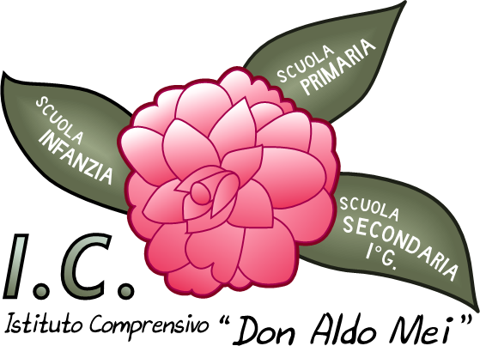ISTITUTO COMPRENSIVO “DON ALDO MEI”
Via Sarzanese, 446 - 55061 S. LEONARDO IN TREPONZIO
Tel .0583/90020 - Fax. 0583/907915

ORARIO SCUOLE

SCUOLA PRIMARIA | ORARIO
MASSA MACINAIA | 8,30 – 16,30  Dal lunedì al venerdì  Sabato chiuso
GUAMO | 8,20 – 13,00 per tre giorni  (Lunedì - Mercoledì – Venerdì)  8,20 – 15,50 per due giorni  (Martedì - Giovedì)  Sabato chiuso
S. GINESE DI COMPITO | 8,30 – 13,00 per tre giorni  (Martedì – Giovedì - Venerdì)  8,30 – 16,15 per due giorni  (Lunedì - Mercoledì )  Sabato chiuso
COLLE DI COMPITO | 8,30 – 13,00 per tre giorni  (Lunedì – Mercoledì - Venerdì)  8,30 – 16,15 per due giorni  (Martedì - Giovedì)  Sabato chiuso
SCUOLA MEDIA | Dal lunedì al sabato  8,30 – 13,30
SCUOLA dell’INFANZIA | 8,00 – 16,00 Sabato escluso

